**Pozvánka na zájezd do divadla**

**Termín: 6. 12. 2015 11:00 hodin**

**Odjezd: 6. 12. 2015 8:00 hodin ze Světí**

**Představení:**

***Děvčátko – vánoční příběh***

***STUDIO DVA DIVADLO***

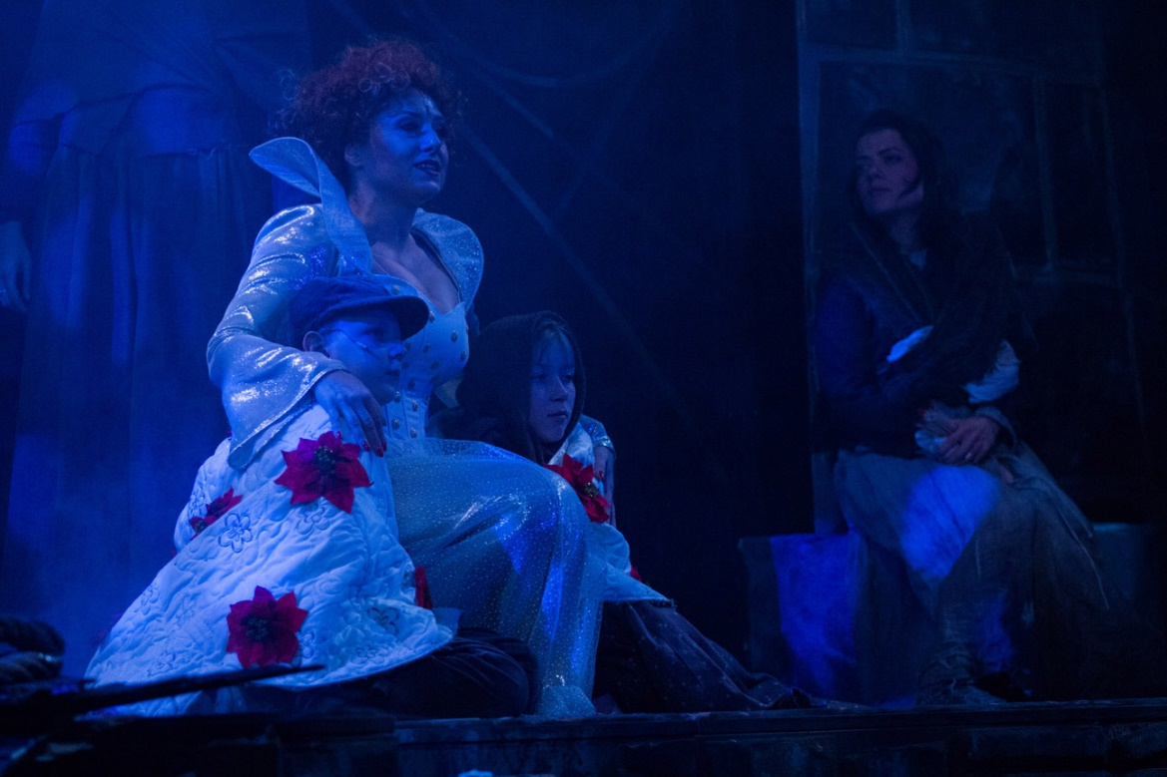

**Jeden z nejpopulárnějších klasických vánočních příběhů** o chudém děvčátku prodávajícím sirky se dočkal nového zpracování. Magický příběh na motivy pohádky Hanse Christiana Andersena o děvčátku Lucii, které se na Štědrý den touží dostat za štěstím na druhý břeh zamrzající Temže, připravili pro divadlo Studio DVA **režisér, autor scénáře a scénograf Šimon Caban** ve spolupráci se **skladatelem a textařem Kryštofem Markem**. Vánoční muzikál s živým orchestrem, na motivy jedné ze šesti nejkrásnějších pohádek dánského spisovatele, vás přenese škrtnutím zápalky do kouzelného světa přání. Ve výjimečném muzikálovém projektu se potkávají vynikající herci, např. **Marta Vančurová, Ivana Chýlková, Kryštof Hádek** nebo **Jana Stryková** se zpěvačkou **Monikou Absolonovou** či slovenskou zpěvačkou a herečkou **Zuzanou Mauréry**. Příběh samotný podporuje výpravná scénografie Šimona Cabana, kostýmy Simony Rybákové a světelný design Pavla Dautovského. Na jevišti nechybí ani živý orchestr. Původní hudbu a slova k písním napsal skladatel a dirigent Kryštof Marek.

**Vhodné pro děti od 7 let!**

*Délka představení 2 hodiny vč. přestávky*.

**Cena včetně vstupného a dopravy pro občany obce: 300,- Kč/osoba**

**Pro ostatní 400,- Kč/osoba**

**Přihlášky u Lucie Blehové tel.: 722 918 067 do 28. 11. 2015 – omezený počet míst!!!**